****



****

***REPÚBLICA DE PANAMÁ***

***ISAE UNIVERSIDAD***

***COORDINACIÓN DE EDUCACIÓN CONTINUA***

***INFORME FINAL DE EVIDENCIAS DE ACTIVIDADES REALIZADAS***

*Mgter. ELIZABETH MOSQUERA*

*COORDINADORA DE EDUCACIÓN CONTINUA*

2016

|  |  |  |
| --- | --- | --- |
| ISAE-LOGO.png  **ISAE UNIVERSIDAD** | SISTEMA DE INFORMACIÓN  UNIDADTÉCNICA DE EVALUACIÓN  **CAPACITACIÓN MEDUCA 2016** | SI-UTE |
| Páginas 29 |
| Fecha  03-03-2016 |

**CONTENIDO**

1. NOMBRE DE LA ACTIVIDAD
2. OBJETIVOS
3. FECHA
4. LUGAR
5. RESPONSABLES
6. PARTICIPANTES
7. EXPECTATIVAS INICIALES
8. LOGROS FINALES.
9. EVIDENCIAS DE LA ACTIVIDAD

**Introducción**

**Este informe responde a las actividades desarrolladas en los diferentes seminarios que se realizaron durante el proceso de *CAPACITACIÓN MEDUCA 2016*y que se realizó en la semanas comprendidas entre del 25 de enero al 5 de febrero de 2016, en las diferentes sedes de ISAE UNIVERSIDAD y en algunos colegios de la República.**

* **Nombre del Proyecto:**
* CAPACITACIÓN MEDUCA 2016
* **Nombre de la actividad:**

CAPACITACIÓN DE DOCENTES DE MEDUCA.

* **Objetivo de la actividad:**
* Fortalecer las competencias del Recurso Humano, que desarrolla la gestión educativa en los centros escolares.
* Ofrecer a los docentes capacitación con temas de actualidad, impartidas por profesionales altamente calificados.
* **Fecha de la ejecución de la actividad:**
* Lunes 25 de enero de 2016 al viernes 5 de febrero.
* **Lugar en que se desarrolló la actividad:**

La actividad se desarrolló en las provincias de:

* Bocas del Toro
* Chiriquí
* Coclé
* Colón
* Herrera
* Panamá
* Veraguas
* **Responsables de la actividad:**
* Mgter. Elizabeth Mosquera Coordinadora de Educación Continua.
* Coordinadoras de sede; Santiago, Marilú Atencio, David, Tamara Velez; Changuinola, Indira Rodríguez; Panamá Oeste, Leyanis Villaverde; Coclé, Azucena Arosemena; Chitré, Edilsa Córdoba.
* **Participantes de la actividad:**

Docentes permanentes del Ministerio de Educacion.

* **Isae Universidad cuenta con un plantel de docentes altamente calificados tanto nacional como internacionalmente. Estos docentes dictaron estos cursos con todo el gran entusiasmo logrando así enriquecer las habilidades de los docentes participantes.59 Profesores participaron como facilitadores en el proceso**

|  |  |  |  |
| --- | --- | --- | --- |
| # | **NOMBRE DEL INSTRUCTOR** | **cedula** | **telefono** |
| 1 | Alba Garibaldi | 8-230-1742 | 6961-7212 |
| 2 | Ana Gloria Pérez | 4-194-111 | 6920-0804 |
| 3 | Ana Teresa Medina | 9-97-2727 | 6691-0481 |
| 4 | Atilia Flores | 9-54-154 | 65189496/2398175 |
| 5 | Bélgica Herrera | 1-710-2146 | 66273770 |
| 6 | Bertilda de Velarde | 8-97-326 |  |
| 7 | Carinthia M. camarena | 4-706-890 | 6773-1592 |
| 8 | Celis Oses | 9-134-822 | 6701-9501 |
| 9 | Dagoberto Chung | 3-82-2398 | 6584-3600 |
| 10 | Dallys Jaramillo | 4-749-1467 | 6899-0116 |
| 11 | DalysGraell | 2-79-2287 | 6250-2291 |
| 12 | Daniel villa Aguirre | 8-353-574 | 69743316/2398397 |
| 13 | David Sanjur | 9-732-1454 | 6860-8214 |
| 14 | Desiree moreno | 8-247-107 | 6858-4282 |
| 15 | Diana Meucci | E-8-114313 | 65918440 |
| 16 | Dilcia Mitre | 9-170-274 | 6669-6161 |
| 17 | DimostenisSpiro Gordillo | 8-455-640 | 6931-5711 |
| 18 | Elvia Maria Pérez | 9-107-1127 | 65443259 |
| 19 | Emma de Gil | 2-43-5 | 6242-2922 |
| 20 | Enereida del C. Muñoz Gordón | PE-5-53 | 6219-5370 |
| 21 | ERICA ROJAS | 2-725-1981 | 6875-8143 |
| 22 | Eugenio Fernández | N-17-791 | 6632-5824 |
| 23 | Gladys E. González de Pinzón | 4-295-777 | 61501863 |
| 24 | Ida Lis Irizarry | 8-449-470 | 6671-4773 |
| 25 | InolaMapp | 8-148-724 | 6673-7985 |
| 26 | Iveth Martinez | PE-10-405 | 6531-6310 |
| 27 | Ivonnet Cornejo | 8-816-2002 | 67290711 |
| 28 | Joaquina Rojas | 9-110-1180 |  |
| 29 | Juana Jiménez | 4-103-1826 | 6605-1226 |
| 30 | KeremHapuc Pardo Cruz. | 9-731-1023 | 65533901/9586149 |
| 31 | Kronsky Tamara Ríos | 4-704-1314 | 6994-2607 |
| 32 | Luisa de Lindsay | 3-69-584 | 6626-6674 |
| 33 | MagleneHojara Rodríguez | 8-264-125 | 6601-9646 |
| 34 | Manuel Antonio Rodriguez | 9-105-1354 | 6586-3001 |
| 35 | Manuel Mojica | 9-100-877 | 6478-7959 |
| 36 | Marcelo Araúz Moreno | 4-126-853 | 6090-6602 |
| 37 | Margriett Rodríguez | 8-467-803 | 6964-1397 |
| 38 | Marlene Quintero | 8-239-267 | 6747-9856 |
| 39 | Martina Pérez de Gaona | 8-362-757 | 6706-5017 |
| 40 | Maryelys Y. Mendoza Otero | 1-710-953 | 6909-4659 |
| 41 | Mauredith Toribio de reyes | 2-719-755 | 6044-1577 |
| 42 | Miguel Angel Moreno | 7-73-953 | 236-2317/65149494 |
| 43 | Mónica I. Thompson Del R. | 2-129-566 | 6538-8395 |
| 44 | Nisla Castilla | 9-101-1161 | 66763913 |
| 45 | OLGA MARIELA HERRERA A. | 8-211-1700 | 6532-0770 |
| 46 | Ramona Araya | 2-81-307 | 6741-6524 |
| 47 | Raquel arosemena | 8-340-309 | 6473-2179 |
| 48 | Remi Olaya | 8-444-870 | 295/0973/60091077 |
| 49 | Reynalda Pimentel de Arrocha | 6-46-169 |  |
| 50 | Ricardo garcia | 8-724-211 | 6374-8756 |
| 51 | RomanEmiliani | 8-461-96 | 6900-3364 |
| 52 | Rudelda Guzmán | 5-707-2093 | 6544-4029/ 267-2545 |
| 53 | Sebastián Reyes | 8-747-1398 | 6697-7340 |
| 54 | Sergio Gustavo Quiroz De Leon | 8-446-149 | 6523-9882 |
| 55 | UlinaMapp | 8-171-785 | 6688-4481 |
| 56 | Victor Martínez | 2-133-646 | 6683-8169 |
| 57 | Yula Maria Lara | 9-136-401 | 6727-8447 |
| 58 | Zarathina Espinoza | 2-709-1457 | 6693-8877 |
| 59 | Zeila Yadira Del Cid | 4-106-548 | 6758-0199 |

* **Meduca e ISAE trabajan mancomunadamente para lograr el éxito**.

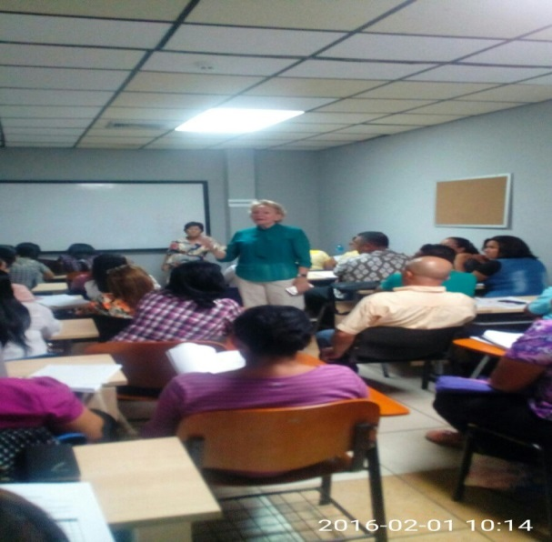



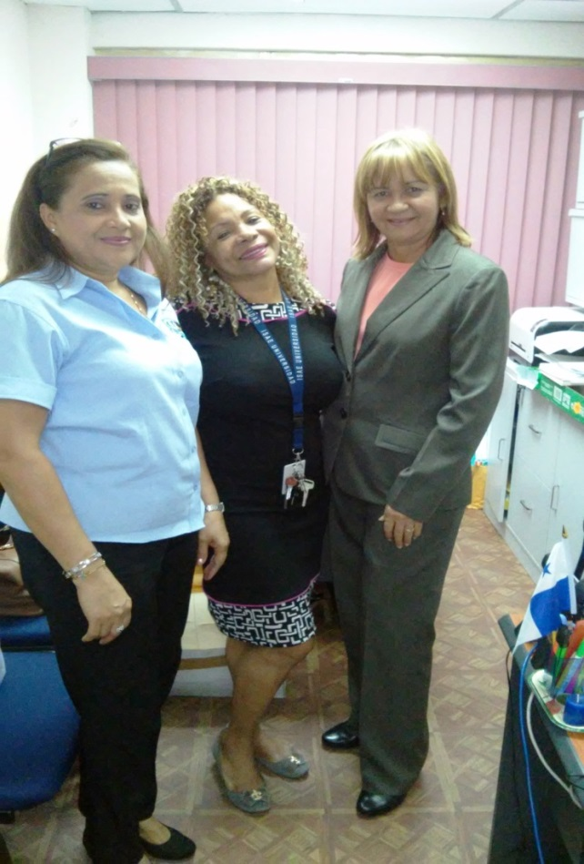

**Expectativas iniciales de la actividad**

* Una de las metas que se plantea la Coordinación de Educación Continua de ISAE UNIVERSIDAD, es mantener informados y actualizados a los profesionales del país, con temas pertinentes relacionados con cada carrera. En ese sentido ISAE UNIVERSIDAD ofreció a los docentes de MEDUCA los siguientes temas de actualización:
* Actividad turística y ética profesional.
* Educación emocional y afectiva en la primera infancia.
* ¿Cómo detectar Bulling en las escuelas?
* Formando una cultura de prevención en los centros escolares.
* Manejo del estrés.
* Taller de teatro.
* Comprensión lectora como herramienta para el desarrollo del pensamiento crítico.
* Estimulación temprana.
* Elaboración de ítems.
* La importancia de la ejercitación del área psicomotora como fundamento en los procesos comunicativos.
* Estrategia en la elaboración de proyectos pedagógicos en el aula.
* Elaboración de proyectos educativos.
* Enriquecimiento de los procesos comunicativos desde el preescolar para una mejor. articulación hacia primer grado.
* Estrategia de dibujo y pintura.
* Didáctica y estrategias de enseñanza a través del juego
* Evaluación de los procesos en la formación integral en el nivel inicial
* Práctica de valores para una cultura de paz.
* Estrategias para la atención de NEE en los centros educativos multigrados
* Personalidad del docente exitoso.
* El agroturismo en la actualidad

**Estos seminarios talleres abordan temas que no se profundizan, durante los años de formación docente en las diferentes universidades y otros temas que surgen, debido a los cambios que experimenta la sociedad, por lo que es relevante que los profesionales que forman a los estudiantes, adquieran otras**

**destrezas que potencien las competencias profesionales de los**

**docentes que asistan a los diferentes seminarios que imparte**

***ISAE UNIVERSIDAD*.**

* **Isae ejecutó durante esta capacitación 87 cursos distribuidos en el siguiente cuadro:**

|  |  |
| --- | --- |
| **nombre del curso** | cantidad de grupos |
| Actividad turística y ética profesional | **3** |
| Comportamiento alarmante Bulling | **3** |
| Comprensión lectora como herramienta para el desarrollo del pensamiento crítico. | **3** |
| Didáctica y estrategia de la enseñanza a través del juego | **1** |
| El agroturismo en la actualidad | **1** |
| Elaboración de ítems | **25** |
| Elaboración de proyectos educativos | **4** |
| Enriquecimiento de los procesos comunicativos desde el preescolar para una mejor articulación hacia primer grado | **2** |
| Enseñar nuevas estrategias de pintura y dibujo | **12** |
| Estimulación temprana en el niño de preescolar. | **1** |
| estrategias para la atención de nee en los centros educativos multigrados | **2** |
| Evaluación de los procesos en la formación integral en el nivel inicial. | **2** |
| Formando una cultura de prevención en los centros escolares. | **3** |
| La importancia de la ejercitación del área psicomotora como fundamento en los procesos comunicativos. | **9** |
| Manejo del estrés | **3** |
| personalidad del docente exitoso | **1** |
| Práctica de valores para una cultura de paz. | **1** |
| Taller de teatro | **10** |
| Educación emocional y afectiva en la primera infancia | **1** |
| Total | **87** |

* **Descripción de la actividad:**

Los seminarios –Talleres se impartieron en las instalaciones de ISAE Sede Panamá, Panamá Norte, Panama Oeste, Panamá Este, Santiago, Herrera, Coclé, Chiriquí, Bocas Del toro, Colón. Durante el desarrollo de los diferentes seminarios, se desarrollaron actividades lúdicas sumamente valiosas para los participantes, imperando dentro del salón de clases un ambiente de participación activa y de

aprendizaje constante.Isae Universidad da un aporte valioso al fortalecimiento de las competencias de los docentes a través de estos seminarios, lo que redunda en beneficio de la educación de nuestro país.

**Logros finales de la actividad:**

* El Proceso ***CAPACITACIÓN MEDUCA 2016***se llevó a cabo exitosamente en todas los lugares donde ISAE ejecutó capacitaciones.
* Los participantes se sintieron sumamente agradecidos con ISAE pues la capacitación supero las expectativas.
* Los participantes dominan técnicas y destrezas novedosas que pueden aplicar dentro de las aulas durante el desarrollo de las clases.
* Los participantes solicitan nuevos cursos impartidos pos ISAE UNIVERSIDAD.
* Diferentes proveedores de comida se beneficiaron con una entrada de dinero proveniente de la entrega de merienda a los docentes que tomaron los cursos de capacitación.
* Profesionales altamente calificados, tuvieron un ingreso extra, gracias a la capacitación de MEDUCA.
* **Isae ejecutó durante esta capacitación 87 cursos distribuidos en el siguiente cuadro:**

|  |  |
| --- | --- |
| **nombre del curso** | cantidad de grupos |
| Actividad turística y ética profesional | **3** |
| Comportamiento alarmante Bulling | **3** |
| Comprensión lectora como herramienta para el desarrollo del pensamiento crítico. | **3** |
| Didáctica y estrategia de la enseñanza a través del juego | **1** |
| El agroturismo en la actualidad | **1** |
| Elaboración de ítems | **25** |
| Elaboración de proyectos educativos | **4** |
| Enriquecimiento de los procesos comunicativos desde el preescolar para una mejor articulación hacia primer grado | **2** |
| Enseñar nuevas estrategias de pintura y dibujo | **12** |
| Estimulación temprana en el niño de preescolar. | **1** |
| estrategias para la atención de nee en los centros educativos multigrados | **2** |
| Evaluación de los procesos en la formación integral en el nivel inicial. | **2** |
| Formando una cultura de prevención en los centros escolares. | **3** |
| La importancia de la ejercitación del área psicomotora como fundamento en los procesos comunicativos. | **9** |
| Manejo del estrés | **3** |
| personalidad del docente exitoso | **1** |
| Práctica de valores para una cultura de paz. | **1** |
| Taller de teatro | **10** |
| Educación emocional y afectiva en la primera infancia | **1** |
| Total | **87** |

Cuadro de Capacitación por provincia

**Bocas del Toro –Changuinola(5 cursos)**

|  |  |  |
| --- | --- | --- |
| Nombre del curso | Fecha de capacitación | Lugar |
| Enseñar nuevas estrategias de pintura y dibujo | 25 al 29 de enero | C.E.B.G. PUNTA PEÑA |
| Manejo del estrés y cambio de actitud del docente | 25 al 29 de enero | ESCUELA ALMIRANTE |
| Elaboración de ítems. | 25 al 29 enero | ESCUELA EL EMPALME |
| Elaboración de ítems | 1 al 5 de febrero | ESCUELA EL EMPALME |
| Elaboración de ítems | 1 al 5 de febrero | C.E.B.G. PUNTA PEÑA |

**Coclé-Penonomé (9 cursos)**

|  |  |  |
| --- | --- | --- |
| Nombre del curso | Fecha de capacitación | Lugar |
| Comportamiento alarmante Bulling | 25 al 29 de enero | COLEGIO RODOLFO CHIARI |
| Comportamiento alarmante Bulling | 1 al 5 de febrero | COLEGIO RODOLFO CHIARI |
| Comprensión lectora como herramienta para el desarrollo del pensamiento crítico. | 1 al 5 de febrero | SALOMÓN PONCE AGUILERA |
| Didáctica y estrategia de la enseñanza a través del juego | 25 al 29 de enero | COLEGIO RODOLFO CHIARI |
| Elaboración de ítems | 25 al 29 de enero | COLEGIO SALOMÓN PONCE AGUILERA |
| Estrategia en la elaboración de proyectos pedagógicos en el aula | 25 al 29 de enero | COLEGIO ÁNGEL MARÍA HERRERA |
| Estrategias para la atención de nee en los centros educativos multigrados | 1 al 5 de febrero | COLEGIO RODOLFO CHIARI |
| Estrategias para la atención de nee en los centros educativos multigrados. | 25 al 29 de enero | COLEGIO ÁNGEL MARÍA HERRERA |
| El agroturismo en la actualidad | 25 al 29 de enero | COLEGIO ÁNGEL MARÍA HERRERA |

**Chiriquí-David (9 cursos)**

|  |  |  |
| --- | --- | --- |
| Nombre del Curso | Fecha | Lugar |
| Educacion emocional y afectiva en la primera infancia | 1 al 5 de febrero | BARÚ |
| Manejo del estrés | 25 al 29 de enero | DAVID |
| Elaboración de ítems | 25 al 29 de enero | DAVID /ISAE |
| Estrategias y técnicas para el aprendizaje del dibujo y pintura | 25 al 29 de enero | DAVID / ISAE |
| Estrategias y técnicas para el aprendizaje del dibujo y pintura | 1 al 5 de febrero | BUGABA / DANIEL OCTAVIO CRESPO |
| Elaboración de ítems | 25 al 29 de enero | DAVID |
| Elaboración de ítems | 1 al 5 de febrero | TOLE |
| Manejo del estrés | 1 al 5 de febrero | TOLE |
| Estrategias y técnicas para el aprendizaje del dibujo y pintura | 1 al 5 de febrero | BUGABA / DANIEL OCTAVIO CRESPO |

**Colón (3 cursos)**

|  |  |  |
| --- | --- | --- |
| Nombre del Curso | Fecha | Lugar |
| Actividad Turística y Ética Profesional | 1 al 5 de febrero | C.E.B.G.Carlos Clement |
| Formando una cultura de prevención en los centros escolares. | 25 al 29 de enero | C.E.B.G.Carlos Clement |
| Taller de teatro | 1 al 5 de febrero | C.E.B.G. Carlos Clement |

**Herrera- Chitré (4 cursos)**

|  |  |  |
| --- | --- | --- |
| Nombre del Curso | Fecha | Lugar |
| Enriquecimiento de los procesos comunicativos desde el preescolar para una mejor articulación hacia primer grado | 25 AL 29 DE ENERO | CHITRÉ-ISAE |
| Comprensión lectora como herramienta para el desarrollo del pensamiento crítico. | 1 al 5 de febrero | OCÚ |
| Comprensión lectora como herramienta para el desarrollo del pensamiento crítico. | 25 al 29 de enero | OCÚ |
| Enriquecimiento de los procesos comunicativos desde el preescolar para una mejor articulación hacia primer grado | 1 al 5 de febrero | CHITRÉ-ISAE |

**Panamá Este –Chepo (2 cursos)**

|  |  |  |
| --- | --- | --- |
| Nombre del Curso | Fecha | Lugar |
| La importancia de la ejercitación del área psicomotora como fundamento en los procesos comunicativos. | 25 AL 29 DE ENERO | ESCUELA VENANCIO F. PASCUAL |
| Comportamiento alarmante Bulling | 1 al 5 de febrero | C.E.B.G.JOSE DEL C. ECHEVER |

**Panamá Norte –Las Cumbres (2 cursos)**

|  |  |  |
| --- | --- | --- |
| Nombre del Curso | Fecha | Lugar |
| La importancia de la ejercitación del área psicomotora como fundamento en los procesos comunicativos. | 1 al 5 de febrero | C.E .Monseñor Francisco Beckman |
| Enseñar nuevas estrategias de pintura y dibujo | 1 al 5 de febrero | C.E. Monseñor Francisco Beckman |

**Panamá Oeste –LA Chorrera (5 cursos)**

|  |  |  |
| --- | --- | --- |
| Nombre del Curso | Fecha | Lugar |
| Enseñar nuevas estrategias de pintura y dibujo | 25 al 29 de enero | ESCUELA VICTORIA DE S'PANAY |
| Enseñar nuevas estrategias de pintura y dibujo | 1 al 5 de febrero | ESCUELA VICTORIA DE S'PANAY |
| Elaboración de proyectos educativos | 25 al 29 de enero | ESCUELA VICTORIA DE S'PANAY |
| Elaboración de proyectos educativos | 1 al 5 de febrero | ESC. BERTA ELIDA FERNANDEZ ( CHAME) |
| Taller de teatro | 1 al 5 de febrero | ESCUELA FEDERICO BOYD /CAPIRA |

**San Miguelito (4 cursos)**

|  |  |  |
| --- | --- | --- |
| Nombre del Curso | Fecha | Lugar |
| Elaboración de Ítems | 1 al 5 de febrero | **ISAE PANAMÁ** |
| Elaboración de Ítems | 25 al 29 de enero | **ISAE PANAMÁ** |
| Actividad Turística y Ética Profesional | 25 al 29 de enero | **ISAE PANAMÁ** |
| Actividad Turística y Ética Profesional | 1 al 5 de febrero | **ISAE PANAMÁ** |

**Panamá Centro – (12 cursos)**

|  |  |  |
| --- | --- | --- |
| Nombre del Curso | Fecha | Lugar |
| Elaboración de ítems | 25 al 29 de enero | Extensión Panamá |
| Elaboración de ítems | 1 al 5 de febrero | Extensión Panamá |
| Estrategia en la elaboración de proyectos pedagógicos en el aula | 1 al 5 de febrero | Extensión Panamá |
| Estimulación temprana en el niño de preescolar. | 1 al 5 de febrero | Extensión Panamá |
| Evaluación de los procesos en la formación integral en el nivel inicial. | 25 al 29 de enero | Extensión Panamá |
| Evaluación de los procesos en la formación integral en el nivel inicial. | 1 al 5 de febrero | Extensión Panamá |
| Formando una cultura de prevención en los centros escolares. | 25 al 29 de enero | Extensión Panamá |
| Formando una cultura de prevención en los centros escolares. | 1 al 5 de febrero | Extensión Panamá |
| La importancia de la ejercitación del área psicomotora como fundamento en los procesos comunicativos. | 25 al 29 de enero | Extensión Panamá |
| La importancia de la ejercitación del área psicomotora como fundamento en los procesos comunicativos. | 1 al 5 de febrero | Extensión Panamá |
| La importancia de la ejercitación del área psicomotora como fundamento en los procesos comunicativos. | 1 al 5 de febrero | Extensión Panamá |
| Práctica de valores para una cultura de paz. | 25 al 29 de enero | Extensión Panamá |

**Veraguas - Santiago (32 cursos)**

|  |  |  |
| --- | --- | --- |
| Nombre del Curso | Fecha | Lugar |
| Elaboración de Ítems | 25 al 29 de enero | EXTENSIÓN SANTIAGO |
| Elaboración de Ítems | 25 al 29 de enero | EXTENSIÓN SANTIAGO |
| Elaboración de Ítems | 25 al 29 de enero | EXTENSIÓN SANTIAGO |
| Elaboración de Ítems | 25 al 29 de enero | C.E.B.G. JOSE MUÑOZ/LA MESA |
| Elaboración de Ítems | 25 al 29 de enero | C.E.B.G. GUÍAS DE CALOBRE |
| Elaboración de Ítems | 25 al 29 de enero | C.E.B.G. CESAR CLAVEL/CAÑAZAS |
| Elaboración de Ítems | 1 al 5 de febrero | EXTENSIÓN SANTIAGO |
| Elaboración de Ítems | 1 al 5 de febrero | EXTENSIÓN SANTIAGO |
| Elaboración de ítems | 1 al 5 de febrero | EXTENSIÓN SANTIAGO |
| Elaboración de ítems | 1 al 5 de febrero | C.E.B.G. ATALAYA |
| Elaboración de ítems | 1 al 5 de febrero | C.E.B.G. CESAR CLAVEL/CAÑAZAS |
| Elaboración de Ítems | 1 al 5 de febrero | C.E.B.G. JOSE MUÑOZ/LA MESA |
| Elaboración de Ítems | 1 al 5 de febrero | C.E.B.G. RÍO DE JESUS |
| Enseñar nuevas estrategias de pintura y dibujo | 25 al 29 de enero | EXTENSIÓN SANTIAGO |
| Enseñar nuevas estrategias de pintura y dibujo | 25 al 29 de enero | EXTENSIÓN SANTIAGO |
| Enseñar nuevas estrategias de pintura y dibujo | 25 al 29 de enero | C.E.B.G. JOSE MUÑOZ/LA MESA |
| La importancia de la ejercitación del área psicomotora como fundamento en los procesos comunicativos. | 25 al 29 de enero | EXTENSIÓN SANTIAGO |
| La importancia de la ejercitación del área psicomotora como fundamento en los procesos comunicativos. | 25 al 29 de enero | EXTENSIÓN SANTIAGO |
| La importancia de la ejercitación del área psicomotora como fundamento en los procesos comunicativos. | 1 al 5 de febrero | EXTENSIÓN SANTIAGO |
| La importancia de la ejercitación del área psicomotora como fundamento en los procesos comunicativos. | 1 al 5 de febrero | EXTENSIÓN SANTIAGO |
| Personalidad del docente exitoso | 1 al 5 de febrero | C.E.B.G. LAS GUÍAS/CALOBRE |
| Taller de teatro | 1 al 5 de febrero | C.E.B.G.SAN FRANCISCO |
| Taller de teatro | 1 al 5 de febrero | C.E.B.G.RIO DE JESÚS |
| Taller de teatro | 1 al 5 de febrero | EXTENSIÓN SANTIAGO |
| Taller de teatro | 25 al 29 de enero | C.E.B.G.ADOLFO FÁBREGA |
| Taller de teatro | 25 al 29 de enero | C.E.B.G.RIO DE JESÚS |
| Taller de teatro | 25 al 29 de enero | C.E.B.G.SAN FRANCISCO |
| Taller de teatro | 25 al 29 de enero | EXTENSIÓN SANTIAGO |
| Taller de teatro | 25 al 29 de enero | EXTENSIÓN SANTIAGO |
| Elaboración de ítems | 25 al 29 de enero | EXTENSIÓN SANTIAGO |
| Enseñar nuevas estrategias de pintura y dibujo | 1 al 5 de febrero | EXTENSIÓN SANTIAGO |
| Enseñar nuevas estrategias de pintura y dibujo | 1 AL 5 de febrero | EXTENSIÓN SANTIAGO |

* **20 PROVEEDORES DE COMIDA SE BENEFICIARON**

***ISAE UNIVERSIDAD,***  aporta a la economía del país en diferentes regiones durante la ***CAPACITACIÓN MEDUCA 2016***

|  |  |  |
| --- | --- | --- |
| # | Lugar | Nombre de la Persona o del Negocio |
| 1 | Isae sede Panamá | Eventos y Decoraciones Isadeliz |
| 2 | Isae sede Panamá | Inola Mapp |
| 3 | Panama este | Cafeteria Charielys |
| 4 | panama norte | Cafeteria Charielys |
| 5 | panama oeste | Fonda Viky Sason |
| 6 | Bocas Del Toro | Restaurante y c. Katty Torres |
| 7 | Cocle | Ilka Flores |
| 8 | Chitre | Pistachios Café |
| 9 | Chiriqui | Zuleika Margoth Espinosa C. |
| 10 | Chiriqui | Alan R. Coba C. |
| 11 | Chiriqui | Betzi Valena Arauz |
| 12 | Colón | Alexia Alvarez |
| 13 | Santiago | Yolanda Díaz de Chaverra |
| 14 | Atalaya | Gregoria Gallardo Rodríguez |
| 15 | Ocu | Margarita Chávez |
| 16 | Calobre | Carradigna Saldaña González |
| 17 | Cañazas | Adelina Camaño González |
| 18 | San Francisco | Enrique Moisés Agudo Atencio |
| 19 | Rio de Jesus | Dalba Ibet Batista de Vásquez |
| 20 | Montijo | Yolanda Díaz de Chaverra |
| 21 | La mesa | Fidel Concepción García |

**Conclusiones**

* **Para Isae Universidad, participar en un evento que contribuya al fortalecimiento de las habilidades y destrezas de los profesionales que realizan la gestión educativa en nuestro país, ha sido una grata experiencia.**
* **Recibir el apoyo decidido del todos los miembros de la DIRECCION NACIONAL DE FORMACION Y PERFECCIONAMIENTO PROFESIONAL fue determinante para alcanzar el éxito en nuestra gestión.**
* **Evidencias de la actividad**

|  |
| --- |
| LA DOCTORA XIOMARA DE ARROCHA LE DA LA BIENVENIDA A LOS DOCENTES  E:\fotos inauguracion\IMG_0146.JPG  E:\fotos inauguracion\IMG_0258.JPG  LA DIRECTORA NACIONAL DE PERFECCIONAMIENTO DOCTORA TANIA DE GORDON, LA DIRECTORA REGIONAL DE PANAMA CENTRO PROFESORA PETRA SARRACÍN, LA RECTORA DE ISAE UNIVERSIDAD DOCTORA XIOMARA DE ARROCHA Y EL DOCTOR PLUTARCO ARROCHA EN EL ACTO INAUGURAL  E:\fotos inauguracion\IMG_0161.JPG  LA PROFESORA PETRA Y LA DOCTORA XIOMARA SE DIRIGEN A LOS DOCENTES  C:\Users\federico.melendez\AppData\Local\Microsoft\Windows\Temporary Internet Files\Content.Word\IMG_0243.jpg |
| PARTICIPANTES  DEL TALLER DE PINTURA Y DIBUJO MOSTRANDO SUS TRABAJOS  C:\Users\federico.melendez\Desktop\fotos de meduca 2016\20160202_104735.jpg  PARTICIPANTES DEL SEMINARIO DE PSICOMOTRICIDAD  C:\Users\federico.melendez\Desktop\fotos de meduca 2016\IMG-20160201-WA0020.jpg |

|  |
| --- |
| DOCENTES  DE LA CHORRERA EN EL PRIMER DÍA DE CAPACITACIÓN  C:\Users\federico.melendez\Desktop\fotos de meduca 2016\IMG-20160203-WA0024.jpg  DOCENTES DE CHANGUINOLA EN EL CURSO DE ELABORACIÓN DE ÍTEMS  C:\Users\federico.melendez\Desktop\fotos de meduca 2016\IMG-20160203-WA0033.jpg |

|  |
| --- |
| LOS CURSOS DE TEATRO FUERON UN TOTAL ÉXITO EN SANTIAGO  C:\Users\federico.melendez\Desktop\fotos de meduca 2016\IMG-20160205-WA0048.jpg  EXPOSICIONES DE DIBUJO DE LA CHORRERA  C:\Users\federico.melendez\Desktop\fotos de meduca 2016\IMG-20160210-WA0030.jpg  PROFESORES ALTAMENTE CALIFICADOS DICTANDO DIFERENTES SEMINARIOS    C:\Users\federico.melendez\Desktop\fotos de meduca 2016\IMG-20160203-WA0033.jpg  C:\Users\federico.melendez\AppData\Local\Microsoft\Windows\Temporary Internet Files\Content.Word\FOTO SEBASTIÁN REYES ITEMS - SEDE 2.jpg  **C:\Documents and Settings\DAVID\Mis documentos\_ALBA\Alba\Seminario Arte\Evidencias de Seminario\IMG-20160205-WA0000.jpg** |

|  |
| --- |
| EN CHIRIQUÍ LOS DOCENTES MOSTRARON SU TALENTO  C:\Users\federico.melendez\Desktop\fotos de meduca 2016\IMG-20160210-WA0034.jpg  LOS DOCENTES NO TOMABAN RECESO  C:\Users\federico.melendez\Desktop\fotos de meduca 2016\IMG-20160210-WA0049.jpg |
| LAS MERIENDAS DE ISAE TUVIERON GRAN ACEPTACIÓN  C:\Users\federico.melendez\AppData\Local\Microsoft\Windows\Temporary Internet Files\Content.Word\20160203_111025.jpg  C:\Users\federico.melendez\Desktop\fotos de meduca 2016\IMG-20160203-WA0006.jpg  C:\Users\federico.melendez\AppData\Local\Microsoft\Windows\Temporary Internet Files\Content.Word\IMG-20160203-WA0008.jpg  LOS MEDIOS DE COMUNICACIÓN CUBRIENDO EL EVENTO EN CHIRIQUÍ  C:\Users\federico.melendez\Desktop\fotos de meduca 2016\IMG-20160129-WA0020.jpg  C:\Users\federico.melendez\Desktop\fotos de meduca 2016\IMG-20160129-WA0021.jpg  LA DIVERSIDAD ÉTNICA Y CULTURAL DIJO PRESENTE CON LOS DOCENTES DE CHEPO  C:\Users\federico.melendez\Desktop\fotos de meduca 2016\IMG-20160129-WA0032.jpg  EN CHITRÉ, LA ALEGRÍA DURANTE LA CAPACITACIÓN SIEMPRE ESTUVO PRESENTE  C:\Users\federico.melendez\Desktop\fotos de meduca 2016\IMG-20160203-WA0041.jpg |
| “BAILANDO Y JUGANDO SE APRENDE MEJOR”: DOCENTES DE PENONOMÉ  C:\Users\djchondy\Downloads\IMG-20160212-WA0024.jpg  C:\Users\djchondy\Downloads\IMG-20160212-WA0016.jpg |

***TAMBIÉN HUBO VISITAS DIDÁCTICAS!***

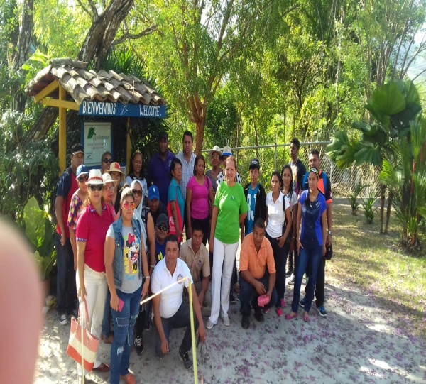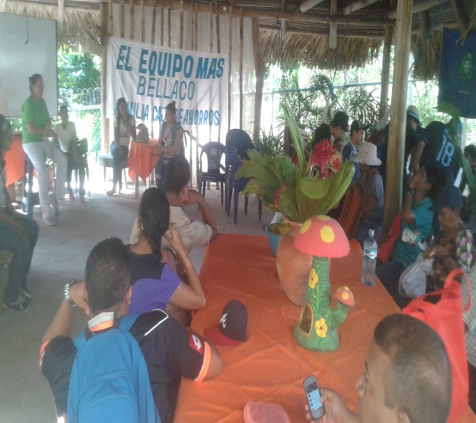

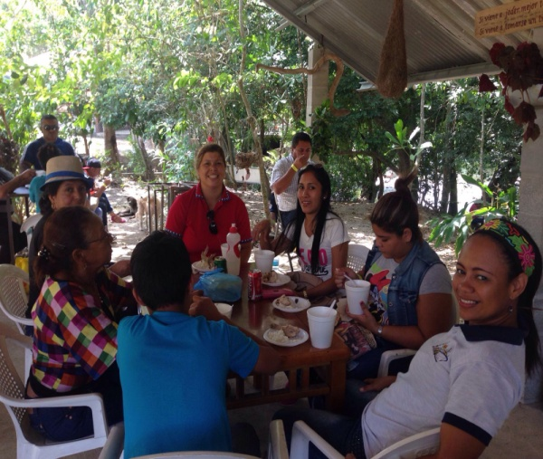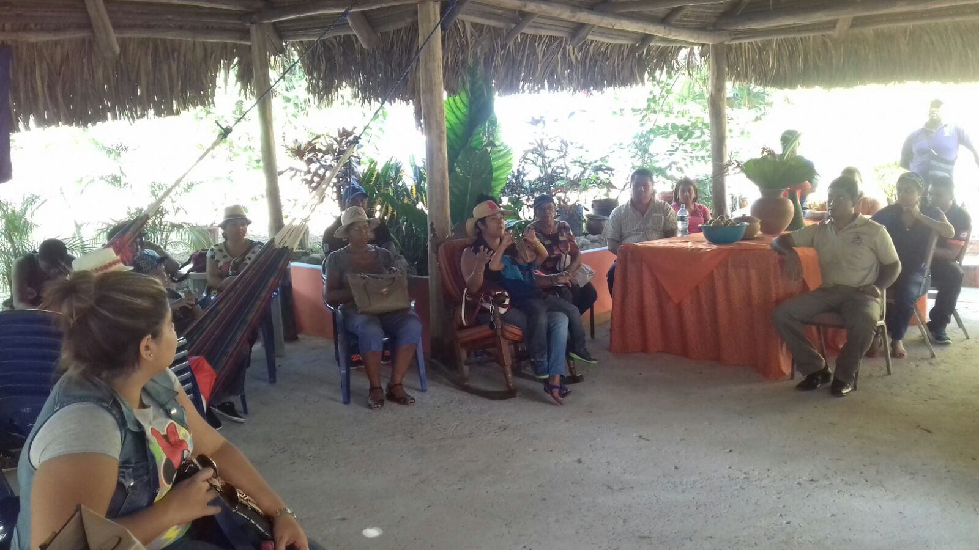

**ALMUERZO**

**ALMUERZO**